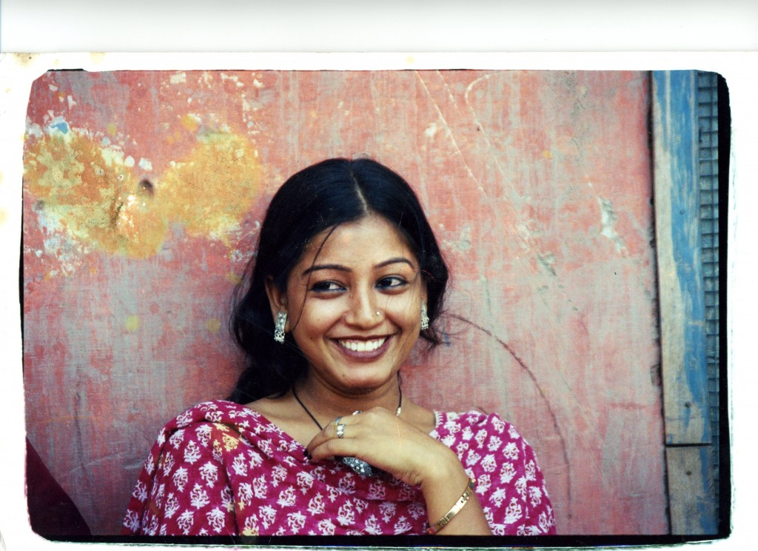
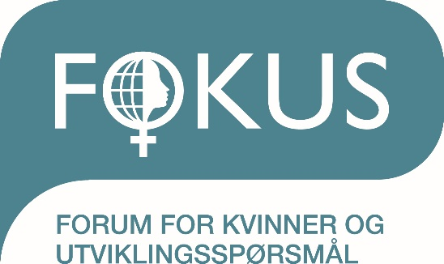

ÅRSRAPPORT

2015

INNHOLD:

Tilsluttede organisasjoner s. 3

Styrets årsberetning 2015 s. 6

Om FOKUS s. 8

FOKUS som kompetansesenter s. 13

Kommunikasjonsarbeid s. 19

Programsamarbeid s. 28

Organisasjonen FOKUS s. 30

Vedlegg:

- Protokoll fra Representantskapsmøte for FOKUS, 2015
- Styrets og sekretariatet sammensetning, 2015
- FOKUS vedtekter

TILSLUTTEDE ORGANISASJONER (31.12.15)

- Afghanistankomiteen i Norges Kvinneutvalg
- Amazone Network
- Ammehjelpen
- Arbeiderpartiets Kvinnenettverk
- De norske Baptisters Kvinneforbund
- Den Norske Jordmorforening
- Den norske Tibet-komités Kvinneutvalg
- Eritreisk Kvinneforening i Norge
- Fagforbundet
- Fellesrådet for Afrikas Kvinneutvalg
- Fellesorganisasjonen for barnevernspedagoger, sosionomer og vernepleiere (FO)
- FIAN Norge (Food First Information and Action Network)
- Foreningen for somaliske kvinner og barn
- Hjelp til selvhjelp – fra kvinne til kvinne
- Høyres Kvinnenettverk
- Inner Wheel Norge
- International Association of Women in Radio and Television (IAWRT), norsk avdeling
- Internasjonal Kvinneliga for Fred og Frihet
- Kvinner i Skogbruket
- JURK, Juridisk Rådgivning for Kvinner
- KFUK-Utvalget
- Kirkerådet, utvalg for kjønn og likestilling
- Krisesentersekretariatet
- Kristelig Folkepartis Kvinner
- Kvinnefronten i Norge
- Kvinnevisjon
- KUN – Senter for kunnskap og likestilling
- Kurdish Women’s RIghts
- Landsforeningen for lesbiske, homofile, bifile og transpersoner (LLH)
- Latin-Amerikagruppene i Norges kvinneutvalg
- Magdalena Norway
- MiRA Ressurssenter for flyktninge- og innvandrerkvinner
- Nei til EUs kvinneutvalg
- Nett BK - Nettverk for bosniske kvinner
- Nettverk for Øst-Timors kvinner (NET)
- Norges Bygdekvinnelag
- Norges Kristelige Studentforbunds kvinnegruppe
- Norges Kvinne- og Familieforbund
- Norges Venstrekvinnelag
- Norgesunionen av Soroptimistklubber
- Norsk Bonde- og Småbrukarlags Kvinneutvalg
- Norsk Kvinnelig Teologforening
- Norsk Kvinnesaksforening
- Norsk Sykepleierforbund
- Norsk Økumenisk Kontaktforum for Kvinner (NØKK)
- Norske Kvinnelige Akademikere
- Norske Kvinnelige Juristers Forening
- Norske Kvinners Sanitetsforening
- Pan-African Women’s Association (PAWA)
- Professional Women’s Network
- RadiOrakel
- Raudts kvinneutvalg
- SAIHs Kvinne- og likestillingsutvalg
- Senterkvinnene
- Sex og Politikk
- Somalisk Kulturhus, kvinnegruppa
- Somalisk Kvinneforening
- Somaliske Kvinners Solidaritetsforening
- SVs Kvinnepolitiske Utvalg
- Tamilsk Kvinneorganisasjon
- The Africa Center for Information and Development (ACID), Gender Committee
- Utdanningsforbundets likestillingsgruppe
- Utviklingsfondets kvinneutvalg
- Zonta International

Styrets årsberetning for 2015

Virksomhetens art og hvor den drives

FOKUS formål er

1. FOKUS skal være kvinneorganisasjonenes kompetanse- og ressurssenter i internasjonale kvinnespørsmål.

2. FOKUS skal gjennom utviklings- og prosjektarbeid arbeide for å bedre kvinners sosiale, økonomiske og politiske situasjon internasjonalt med hovedvekt på landene i Sør.

- FOKUS skal gjennom informasjonsvirksomhet arbeide for økt kunnskap om og forståelse i det norske samfunn for kvinners situasjon og rolle i et utviklingsperspektiv.

- FOKUS har til formål å styrke kontakten og samarbeidet mellom norske kvinneorganisasjoner i deres internasjonale engasjement.
FOKUS er lokalisert i Oslo kommune.

Redegjørelse om fortsatt drift.
Årsregnskapet er avlagt under forutsetning av fortsatt drift, og styret bekrefter at forutsetningen er til stede. Det er brukt kr 14 914 av den frie egenkapitalen som ved utgangen av 2015 er på NOK 2 452 279. I tillegg har FOKUS utover dette TV-aksjonsmidler uten restriksjoner som er søkt brukt som egenandel. FOKUS har rammeavtale med Norad på program og informasjon. FOKUS inngikk i 2015 en fire-årig rammeavtale med Norad som sikret drift ut 2018. I tillegg har FOKUS midler fra NOVO Foundation og Kavli Fondet til program i Tanzania og Uganda.

Redegjørelse om likestilling og arbeidsmiljø.
FOKUS diskriminerer ikke på bakgrunn av kjønn, sosial status, alder, seksuell orientering, funksjonsevne, ekteskapelig status, politisk, etnisk og/eller religiøs tilhørighet.

I henhold til gjeldende lover og forskrifter fører FOKUS oversikt over sykefravær. I 2015 har sykefraværet vært 51 dager. Dette utgjør et sykefravær på 2,1 %. Styret er av den oppfatning at arbeidsmiljøet og den generelle trivsel er god. For øvrig har FOKUS ikke hatt ulykker eller skader. Hele sekretariatet har gjennomført førstehjelpskurs med innføring i hjertestarter som FOKUS har kjøpt inn.

Forhold som kan påvirke det ytre miljø.

Styret kjenner ikke til forhold ved virksomheten, som har betydelig forurensende effekt på det ytre miljø. Det er derfor heller ikke iverksatt spesielle tiltak for å forhindre eller redusere negative miljøvirkninger.

Antikorrupsjonsarbeid
FOKUS har utarbeidet en håndbok i antikorrupsjonsarbeid. Håndboken er distribuert til alle som mottar støtte gjennom FOKUS. Den er oversatt til swahili, spansk og engelsk. I tillegg er det utarbeidet etiske retningslinjer som alle ansatte har signert.

Redegjørelse om årsregnskapet.
Etter styrets oppfatning gir fremlagte resultatregnskap og balanse med tilhørende noter en rettvisende oversikt over utviklingen og resultatet av virksomheten, samt stillingen ved årsskiftet. Det har ikke inntruffet ekstraordinære forhold som har påvirket årets resultat. Det har heller ikke inntrådt forhold etter regnskapsårets utgang som er av betydning for bedømmelsen av FOKUS årsregnskap.

Redegjørelse om den fremtidige utviklingen.
I og med at TV-aksjonsmidlene er slutt, så er regnskapet for program/prosjekt noe lavere enn tidligere år.
FOKUS har imidlertid inngått en ny rammeavtale med Norad som sikrer drift 4 år fremover. Det er en liten økning i rammeavtalen. Alle prosjekter er nå lagt inn som program i virksomheten og sekretariatet har fra 2015 også direktedrevne program i tillegg til de som går via medlemsorganisasjonene. Til FOKUS egne program må FOKUS bidra med 10 % egenandel som det nå jobbes med å skaffe midler til.

Forskning og utvikling.
FOKUS har gjennom utrednings- og analyseseksjonen i sekretariatet gjort flere analyse- og utredningsarbeid, som f.eks. ferdigstillelse rapport på kvinners politiske deltakelse. FOKUS har med bakgrunn i vedtatt strategiplan for perioden 2012-2016 gjennomgått en prosess med overgang fra prosjekt til program, og økt synliggjøring av FOKUS som kompetansesenter for internasjonale kvinnespørsmål.

Resultatdisponering
Aktivitetsresultatet for 2015 på -298 996,62 er dekket inn på følgende måte:
Reduksjon av egenkapital TVA med restriksjoner |  | 0,00
Reduksjon av egenkapital TVA uten restriksjoner |  | -284 082,00
Reduksjon i fri egenkapital |  | -14 914,12
Sum disponering |  | -298 996,12

Oslo, den 22. juni 2016

Elin Ranum (sign.)
Styreleder

Sigrid Ag (sign.) Torunn Eskedal (sign.) Tor Kjetil Edland (sign.)

Ann-Marit Sæbønes (sign.) Hilde Ekeberg (sign.) Anita Sæbø (sign.)
Ansattes representant

Gro Lindstad (sign.) daglig leder

OM FOKUS

FOKUS – Forum for Kvinner og Utviklingsspørsmål – er et kompetanse- og ressurssenter for internasjonale kvinnespørsmål med vekt på informasjonsformidling og kvinnerettet utviklingssamarbeid.
FOKUS baserer sitt arbeid først og fremst på FNs kvinnekonvensjon og handlingsplanen fra FNs kvinnekonferanse i Beijing i 1995. De 12 områdene i handlingsplanen er det tematiske utgangspunktet for FOKUS’ virksomhet.

FOKUS har en rettighetsbasert tilnærming som er gjennomgående i arbeidet på alle områder. For å bidra til å bedre kvinners situasjon har FOKUS i strategiperioden (2012-2016) prioritert følgende tema:

- Kvinners og klima
- Seksuell og reproduktiv helse og rettigheter
- Vold mot kvinner¨
- Kvinner, Fred og sikkerhet
- Kvinners økonomiske deltakelse og rettigheter
- Kvinners politiske deltakelse og rettigheter

Hoveddelen av FOKUS’ virksomhet er finansiert av offentlige midler gjennom Norad, Utenriksdepartementet og Barne-, Likestillings- og Inkluderingsdepartementet.

FOKUS’ virksomhet har basis i norske kvinneorganisasjoners kunnskap, arbeidsmetoder og mål. Dette grunnlaget brukes til å bygge partnerskap med søsterorganisasjoner internasjonalt og i land i Sør for å realisere kvinners rettigheter og bedre kvinners levekår.

Overordnet mål:

FOKUS overordnede mål er å arbeide for å bedre kvinners sosiale, økonomiske og politiske situasjon internasjonalt med vekt på landene i Sør.

Formål:
- FOKUS skal være kvinneorganisasjonenes kompetanse- og ressurssenter i internasjonale kvinnespørsmål
- FOKUS skal gjennom utviklings- og prosjektarbeid arbeide for å bedre kvinners sosiale, økonomiske og politiske situasjon internasjonalt med hovedvekt på landene i Sør
- FOKUS skal gjennom informasjonsvirksomhet arbeide for økt kunnskap om og forståelse i det norske samfunn for kvinners situasjon og rolle i et utviklingsperspektiv
- FOKUS har til formål å styrke kontakten og samarbeidet mellom norske kvinneorganisasjoner i deres internasjonale engasjement

FOKUS visjon
En rettferdig verden der kvinners organisering danner grunnlaget for likestilte samfunn fri for undertrykking.

Beskytter for FOKUS
er Hennes Kongelige Høyhet Kronprinsesse Mette-Marit. Beskytterskapet ble i 2015 forlenget med fem år.

Medlemsorganisasjoner
FOKUS bidrar til å styrke den internasjonale kvinne- og kjønnsdimensjonen i et bredt mangfold av organisasjoner. Pr. 31.12.15 består FOKUS av 64 medlemsorganisasjoner. Det omfatter ulike typer kvinneorganisasjoner, diasporaorganisasjoner og kvinneutvalg i politiske partier, fagforbund, solidaritets- og bistandsorganisasjoner. Organisasjonene har til sammen en medlemsmasse på over en halv million som er spredd over hele landet. Internasjonalt har organisasjonene tilknytning til over 50 verdensomspennende kvinneorganisasjoner og nettverk.

Organisasjonene i FOKUS har felles plattform i vektleggingen av kvinners organisering og deltakelse som avgjørende for en bærekraftig utvikling. FOKUS har etablert kontakter til miljø-, solidaritets- og menneskerettighetsorganisasjoner, forskningsmiljøer, regionale og internasjonale kvinnenettverk og kvinnegrupper i Afrika, Asia/Midtøsten, Latin-Amerika og Øst-Europa.

FOKUS målgruppe
FOKUS’ målgruppe er kvinner i alle aldre, som diskrimineres og ikke får sine rettigheter oppfylt. Unge kvinner, så vel som eldre, er utsatte grupper som det er viktig å ha et spesielt fokus på. Når FOKUS arbeider for kvinner omfatter dette også jentebarn, når problemstillingen tilsier det.

Kvinner er en sammensatt gruppe, og FOKUS skal spesielt prioritere kvinner som tilhører utsatte grupper, som fattige, enker, urfolk, internt fordrevne, lesbiske/bifile/transpersoner, voldsutsatte og kvinner med funksjonsnedsettelser.

Sekundære målgrupper er andre interessenter og plikthavere, som offentlige myndigheter, ledere og beslutningstakere på alle nivåer, samt personell i utdanningsinstitusjoner, politiske partier, arbeidsgivere etc. Menn og gutter skal inkluderes som målgruppe dersom det vil bidra til en positiv endring av kvinners situasjon.

Strategi for FOKUS
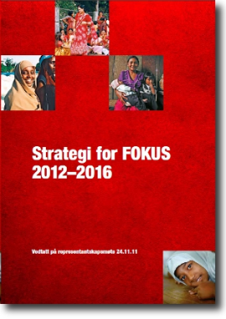
FOKUS vedtok i 2007 en overordnet strategi for 2007 til 2012. På Representantskapsmøtet høsten 2011 ble strategien revidert og godkjent for en ny 5-årig periode. I denne strategien ligger hovedlinjene fra forrige strategiperiode fast, med fortsatt vektlegging av tematisk og geografisk konsentrasjon av virksomheten, samt fokus på resultater og dokumentasjon av disse. Pilarene i virksomheten og prioriterte tematiske områder videreføres i all hovedsak, men i en mer konkretisert form. Strategien er global og omfatter derfor alle deler av FOKUS’ virksomhet og tar sikte på å utvikle den videre. FOKUS ønsker å bli en enda mer tydelig pådriver og støttespiller for å bedre kvinners økonomiske, sosiale og politiske situasjon i Sør.

For å oppnå dette prioriterer FOKUS seks tema; Kvinner og klima, kvinners seksuelle og reproduktive helse og rettigheter, vold mot kvinner, kvinner, fred og sikkerhet, kvinners politiske rettigheter og kvinners økonomiske rettigheter. Program og prosjekter er konsentrert mer geografisk for å få en bedre kvalitetssikring av innsatsen. Det er lagt spesiell vekt på kompetansebygging i FOKUS for å styrke innsatsen på ulike områder.

Hovedmål for strategiperioden står beskrevet under hvert av kapitlene i denne årsrapporten.

Virksomhetsplan

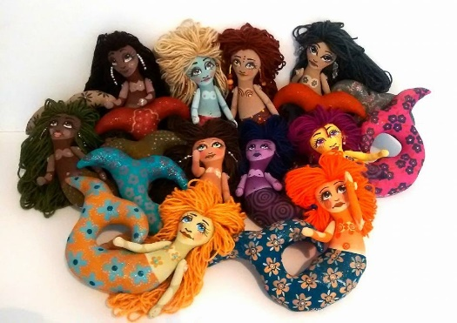
Virksomhetsplanen skal ivareta de ambisjoner og intensjoner som ligger i FOKUS sin overordnede strategiplan for 2012 - 2016. Planen er en operasjonalisering på årsbasis av de intensjoner som er nedfelt i strategiplanen. Virksomhetsplanen omfatter følgende områder:
Pådriver og kommunikasjonsarbeid, programsamarbeid, FOKUS som kompetansesenter, prioriterte tematiske områder og organisasjonen FOKUS. Det er utarbeidet egne indikatorer for måling av resultater. Denne årsrapporten rapporterer på indikatornivå på målene i Virksomhetsplan 2015.

Hovedstrategier i arbeidet er:

- Partnerskap, lokal forankring, lokal kompetanse, bærekraftig utvikling
- Geografisk fokusering
- Tematiske prioritering
- Fra prosjekt til program
- Systematisk måling/evaluering/dokumentasjon av utførte aktiviteter og oppnådde resultater – effektiv virkemiddelbruk
- Kollektiv læring/erfaringsoverføring

Etiske retningslinjer
FOKUS etiske retningslinjer og verdier danner grunnlaget for FOKUS handlinger overfor alle som FOKUS ansatte, styret og medlemmer av FOKUS kommer i kontakt med både internt og eksternt.

Formålet med retningslinjene er å sikre respekt for partnernes personlige integritet og å støtte opp om FOKUS omdømme. Retningslinjene skal motvirke maktmisbruk av alle typer og hvis det skjer: foreskrive sanksjoner som er nødvendig for å gjenopprette tilliten til FOKUS og sikre rettferdighet for den krenkede. FOKUS er avhengig av høy grad av tillit for å gjennomføre sitt utviklingssamarbeid.

I tillegg skal de etiske retningslinjene sikre at FOKUS i alle ledd (sekretariat, styre, medlemsorganisasjoner og partnere i Sør) opptrer på en måte som fremmer menneskerettigheter og bærekraftig utvikling (inkludert miljø, antikorrupsjon og verdige arbeidsforhold)

Sekretariat

Sekretariatet i FOKUS besto i 2015 av daglig leder, administrasjons- og økonomisjef, programsjef, kommunikasjonsleder, fire programrådgivere, tre rådgivere på analyse- og utredning, en resepsjonist og regnskapsfører på deltid. I tillegg hadde kontoret en rådgiver på policyarbeid høsten 2015. FOKUS hadde også to praktikanter i 2015. På FOKUS kontoret i Colombia var det i 2015 tre ansatte, i tillegg til økonomikonsulent og monitoreringskonsulent. På kontoret i Sri Lanka var det i løpet av 2015 fire ansatte (en av dem i en midlertidig stilling halve året), i tillegg til en økonomikonsulent.

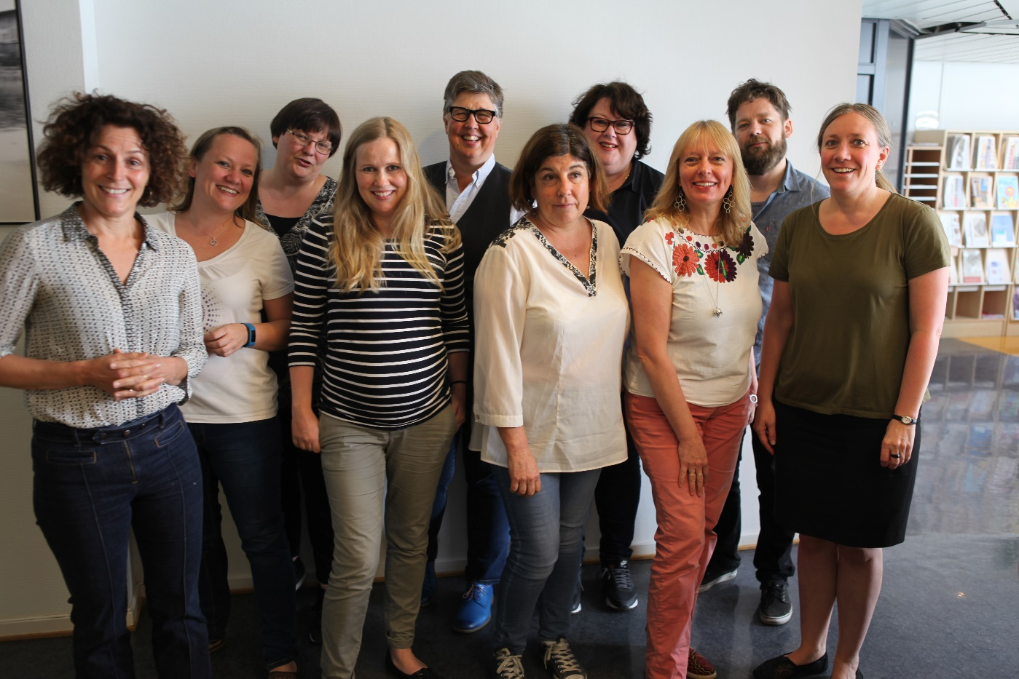

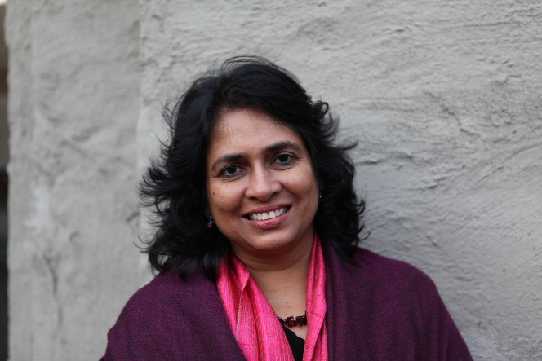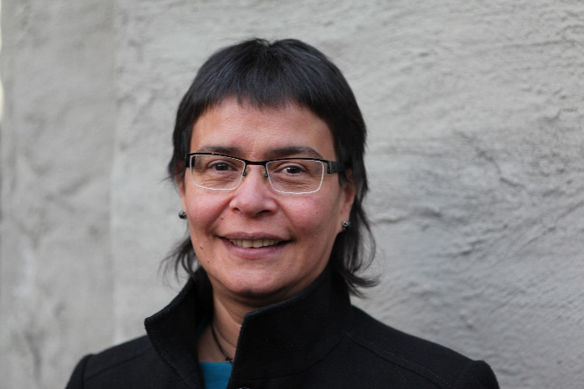

Shyamala Gomez,
Landdirektør FOKUS Sri Lanka Ana Milena González,
Landdirektør FOKUS Colombia

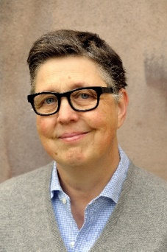
Daglig leder i FOKUS er Gro Lindstad

FOKUS som kompetansesenter

Mål 1 for strategiperioden: FOKUS har blitt en nasjonal og internasjonal kunnskapsbase og møtested for samarbeid og informasjon om kvinner og utviklingsspørsmål.

Mål 2 for strategiperioden: FOKUS er den viktigste premissleverandør på kvinne- og utviklingsspørsmål til media, organisasjoner og myndigheter i Norge. FOKUS er en markant pådriver i internasjonale fora, med utgangspunkt i kvinners situasjon og kvinneorganisasjoner i Sør.

Mål 2015:

Fokus er i ferd med å videreutvikle og konkretisere kompetansematrisene som ble godkjent av Norad i søknaden for 2015-18, og hvor formålet er å tydeliggjøre den merverdi som kompetansesenteret tilfører arbeidet i sør. Senteret bidrar til at resultater, kunnskap og metoder fra prosjektene dokumenteres, evalueres og formidles slik at de kan brukes aktivt av myndighetene for å etablere likestillingspolitikk, lover og tjenestetilbud på et nasjonalt nivå. På den måten vil det kunne skapes langsiktige utviklingseffekter med utgangspunkt i våre programmer. I tillegg jobbes det med å skape enda tydelige synergier mellom arbeidet med tjenestetilbud og pådrivervirksomheten på lokalt, nasjonalt og globalt nivå.

Sekretariatet og medlemmer besitter et bredt spekter av kompetanse, både mht politisk pådriverarbeid og på en rekke fagområder. Fokus har også en viktig rolle i å bidra til koordinering og harmonisering av likestillingsaktører i sør. I tillegg bidrar sekretariatet med kompetanse på resultatstyring og nødvendig pådriverarbeid på flere nivåer.

Mål 1: FNs nye bærekraftsmål er i tråd den internasjonale kvinnebevegelsens krav.

Indikatorer:

- Kvinner og likestilling er eget nytt bærekraftsmål og er i tillegg tydeliggjort i de andre målene.

I september 2015 vedtok FNs medlemsland 17 mål og 169 delmål for bærekraftig utvikling – The Sustainable Development Goals (SDGs). Målgang er i 2030. FOKUS har, sammen med kvinneorganisasjoner verden over, gjennom flere år jobbet for å få på plass et eget «likestillingsmål» og ikke minst sikre at kvinners deltakelse og likestilling inngår i de andre målene. Vi har også jobbet nasjonalt sammen med andre norske utviklingsorganisasjoner. FOKUS har tatt et spesielt ansvar for å løfte og synliggjøre kvinne- og likestillingsperspektivet i hele bredden av 17 bærekraftsmål.

Mål nummer 5 i bærekraftsmålene sier at man skal «oppnå full likestilling mellom kjønnene, og myndiggjøre kvinner og jenter». Dette målet har igjen delmål som blant annet slår fast at man skal bekjempe alle former for vold mot kvinner, anerkjenne og gi verdi til kvinners ubetalte omsorgsarbeid og arbeid i hjemmet.

Dessuten skal man sikre kvinners deltakelse og lederskap i beslutningsprosesser og sikre universell tilgang til seksuell og reproduktiv helse og rettigheter. I tillegg til å ha et eget mål for å fremme likestilling, er det tydelig uttalt at også de andre bærekraftsmålene har en kjønnsdimensjon, og at kvinner må inkluderes dersom disse skal oppnås.

- Slutterklæringen fra FNs Kvinnekommisjon 2015 (CSW) inneholder klare anbefalinger inn mot FNs nye bærekraftsmål.

Det var dessverre ingen forhandlinger om en slutterklæring på CSWs møte i 2015. Det ble vedtatt en kort politisk erklæring på begynnelsen av møtet som det ikke var mulig å forhandle om teksten på.

FOKUS leverte på forhånd inn et skriftlig innlegg. Det skriftlige innlegget ble publisert på CSW sine hjemmesider. I tillegg holdt daglig leder i FOKUS Gro Lindstad et innlegg i plenumsdebatten på vegne Post-2015 Women’s Coalition.

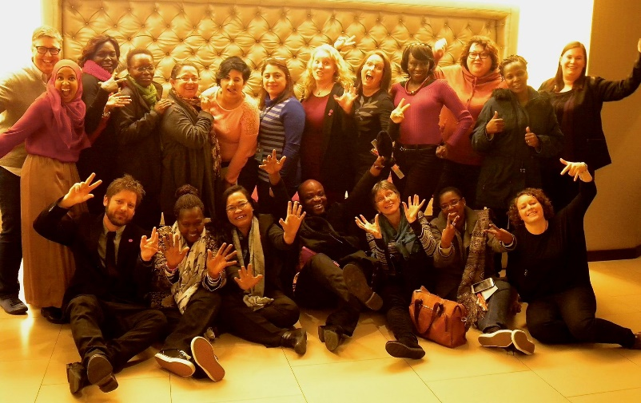

Reisestipend
FOKUS ble tildelt midler til 11 reisestipend til Sør-partnere fra Norad, og midler fra BLD til fire reisestipend til representanter fra norske organisasjoner. Ved valg av hvilke organisasjoner som skulle få stipend ble det lagt stor vekt på kjennskap til tema, og hvordan de kunne bidra faglig under CSW.

Deltakelse fra Sør-partnere ble valgt ut fra kompetanse og arbeidsområder.

Deltakelse på CSW gir en enestående mulighet til å møte, og diskutere med sitt lands politikere. Det var veldig positivt at alle som fikk stipend klarte å få til en eller annen form for møte med sine myndigheter.
Mange rapporterer at det er lettere å komme i kontakt med representanter fra sitt lands regjering i New York, enn det er hjemme i sitt eget land. For de som ikke kan ta opp sin kritikk av regjeringen direkte, kan de under CSW spille inn informasjon videre til andre NGOer og myndighetspersoner som kan ta det opp med møter med dem istedenfor.
I tillegg deltok de fleste av deltakerne i nasjonale/regionale nettverk hvor det ble utarbeidet krav/anbefalinger til myndighetene.
Sivilt samfunn på CSW
Flere av FNs medlemsland er kritiske til rollen sivilt samfunn spiller i FN. Dette er land som ofte betegnes som konservative, og som ikke ønsker å styrke kvinners rettigheter. Kvinne- og menneskerettighetsorganisasjoner som søker progressiv likestillingspolitikk blir derfor en trussel mot disse landene.

Når medlemslandene i 2015 skulle forhandle fram nye arbeidsmetoder for CSW, fryktet flere at konservative FN-land ville lykkes i å svekke handlingsrommet for sivilt samfunn på CSW.

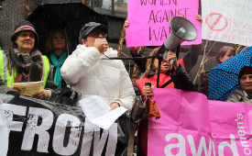
Under forhandlingene forsøkte flere av medlemslandene å argumentere for at sivilt samfunns påvirkningsmuligheter burde svekkes. Sterk innsats fra nettopp sivilt samfunn førte til at de disse landene mislyktes, og at handlingsrommet på CSW forble tilnærmet uendret.

Mange medlemsland viste interesse for hva organisasjonene/feministene og aktivistene hadde å si, og bekreftet dermed at dette er viktige stemmer å høre på i FN.

- Seksuelle og reproduktive helse og rettigheter (SRHR) er inkludert både i bærekraftsmål om helse og selvstendig kvinne- og likestillingsmål med egne indikatorer og targets.

Mål 3.7 i bærekraftsmålene sier «Innen 2030 sikre allmenn tilgang til tjenester knyttet til seksuell og reproduktiv helse, herunder familieplanlegging og tilhørende informasjon, opplæring, og sikre at reproduktiv helse innarbeides i nasjonale strategier og programmer» og mål 5.6 «Sikre allmenn tilgang til seksuell og reproduktiv helse samt reproduktive rettigheter, som avtalt i samsvar med handlingsprogrammet fra den internasjonale konferansen om befolkning og utvikling, handlingsplanen fra Beijing og beslutningsdokumentene fra deres respektive tilsynskonferanser».

Seksuell og reproduktiv helse er altså nevnt under både «helsemålet» og «likestillingsmålet». FOKUS har sammen med kvinneorganisasjoner verden jobbet aktivt for å få inn rettighetstekst, og har gitt uttrykk for skuffelse over at rettighetsspråket ikke ble tydeligere på dette feltet og da særlig under «helsemålet». Dette vil være utfordrende i det fremtidige arbeidet med seksuell og reproduktive rettigheter.

- Vold mot kvinner er inkludert både i bærekraftsmål om helse og selvstendig kvinne- og likestillingsmål med egne indikatorer og targets.

Mål 5.2 sier at man innen 2030 skal «Avskaffe alle former for vold mot alle jenter og kvinner, både i offentlig og privat sfære, herunder menneskehandel, seksuell og annen form for utnytting». Avskaffelse av vold mot kvinner er altså et av de viktigste likestillingsmålene. Men bekjempelse av vold mot kvinner kom ikke inn som et eget delmål under helse.

FOKUS har i ulike sammenhenger synliggjort og tydeliggjort hvor viktig det er å tydeliggjøre faktisk arbeid og finansiering av tiltak for å bekjempe all vold mot kvinner. Dette er gjort i medieutspill, i påvirkningsarbeid inn mot Stortinget og Regjeringen, og i ulike internasjonale sammenhenger der FOKUS er aktiv. Det gjelder både i programarbeid og i FN-sammenheng.

FOKUS bidro gjennom aktivt påvirkningsarbeid sterkt til at det i 2015 ble bevilget 1 million USD til FNs Fond for bekjempelse av all vold mot kvinner. Det var første gang siden 2008 at det ble bevilget midler.

Mål 2: Norske myndigheter har et klart kvinneperspektiv under Conference of the Parties on Climate Change (COP) 2015 i Paris.

Indikator:

- Kvinneorganisasjoner i Norge har blitt involvert i prosessen frem mot COP 2015

- Kvinneorganisasjoner i Norge har fått gjennomslag i de norske posisjonene.

FOKUS jobbet her inn mot et internasjonalt nettverk som var tett involvert i arbeidet før og under COP i Paris. Vi har ikke hatt kapasitet til å følge opp norske myndigheter for gjennomslag for spesifikke posisjoner.

Det har ikke vært noe spisset engasjement blant norske kvinneorganisasjoner rundt klima- og miljøspørsmål. FOKUS har hatt samtaler med noen av de norske miljøorganisasjonene for å få dialog på mainstreaming av kvinner og likestilling inn også der.

Mål 3: Kvinners økonomiske deltakelse er tydeligere prioritert i norsk utenriks- og utviklingspolitikk.

Indikatorer:

- Kapittel 161 og 166 i det norske utviklingsbudsjettet har målformulering om kvinner og likestilling.

- Bevilgninger til kvinner og likestilling i sektorene miljø og energi og økonomisk utvikling og handel på det norske utviklingsbudsjettet er økt.

Et sterkere og mer forpliktende fokus på kvinners økonomiske deltakelse har vært et prioritert budskap i FOKUS’ pådriverarbeid og ikke minst arbeid inn mot statsbudsjettet de siste årene. Meld. St. 35 (2014–2015) Sammen om jobben — Næringsutvikling innenfor utviklingssamarbeidet har et betydelig fokus på kvinners deltakelse og likestilling og vi finner flere steder tydelige spor etter FOKUS’ arbeid. Det samme gjelder for statsbudsjettet for 2016. I etterkant av rapporten Evaluation of the Norwegian Investment Fund for Developing Countries (Norfund) fra 2015 er det også opprettet en positiv dialog med Norfund rundt likestillingsfokuset i deres arbeid.

FOKUS arbeidet aktivt inn mot Stortingets utenrikskomite for å styrke budsjettets kvinne- og likestillingsperspektiv på en rekke ulike områder, samt å synliggjøre kvinner og likestilling reelt som en av 5 norske hovedpilarer i utenriks- og utviklingspolitikken. Dette arbeidet skjedde gjennom deltagelse i høring, skriftlige innspill til komiteen og samarbeid med ulike saksordførere knyttet til konkret merknadstekst, og samtaler med ulike medlemmer av komiteen. Arbeidet resulterte i at mange av de innspillene FOKUS kom med fikk plass i komiteens innstilling. Det styrker arbeidet vi gjør resten av året ved at vi kan henvise til konkrete flertallsmerknader som budsjettmessig støtter opp om arbeid FOKUS gjør på ulike tematiske områder.

Mål 4: FOKUS bidrag har ført til at kvinner i land i konflikt deltar aktivt i fredsbygging og fredsprosesser.

Indikatorer:

- FOKUS partnere i Colombia har gitt anbefalinger til de forhandlende partene i Havana.

I 2015 jobbet flere av partnerne i Colombia med innspill til forhandlingspartene i Havana. Det viktigste resultatet som ble oppnådd, var at seksualisert vold ble anerkjent av forhandlingspartene som en krigsforbrytelse, og ble eksplisitt inkludert i delavtalen som ble signert av partene om opprettelsen av et spesialtribunal. I avtalen kategoriserer partene seksualisert vold sammen med andre alvorlige internasjonale forbrytelser (forbrytelser mot menneskeheten, folkemord og grove krigsforbrytelser) og som det ikke skal gis amnesti eller benådning for, men som skal bli etterforsket og tiltalt under spesialtribunalet. Enigheten om spesialtribunalet ble en viktig milepæl på veien til den endelige avtalen om ofrenes rettigheter som ble annonsert i desember 2015. I avtalen tar partene ansvar for å sikre ofrenes rett til sannhet, oppreisning og garantier for å hindre gjentakelse av overgrep. Dette er en stor seier for colombianske kvinneorganisasjoner, som FOKUS-programmet bidro til.

- FOKUS (inkludert partnere i Sør) har fått gjennomslag for sine anbefalinger i FNs high-level review av Sikkerhetsrådsresolusjon 1325 om kvinner, fred og sikkerhet

Flere av partnere i 1325-programmene i Colombia og Sri Lanka, samt organisasjonen Isis-Wicce (prosjektsamarbeid med Fellesrådet for Afrikas kvinneutvalg) bidro i konsultasjonsprosessene til rapporten Global study: Preventing Conflict, Transforming Justice, Securing the Peace som ble lagt frem for FNs sikkerhetsråd i november 2015. Det samme gjorde FOKUS, gjennom Forum-1325 i Norge og direkte fra landkontorene både i Colombia og Sri Lanka. Flere av anbefalingene som kom fra FOKUS-nettverket ble tatt med i den endelige rapporten, blant annet fem av de konkrete forslagene fra Isis-Wicce, og forslag fra FOKUS på Sri Lanka om å bruke terminologien «female heads of households, including widows» i rapporten.

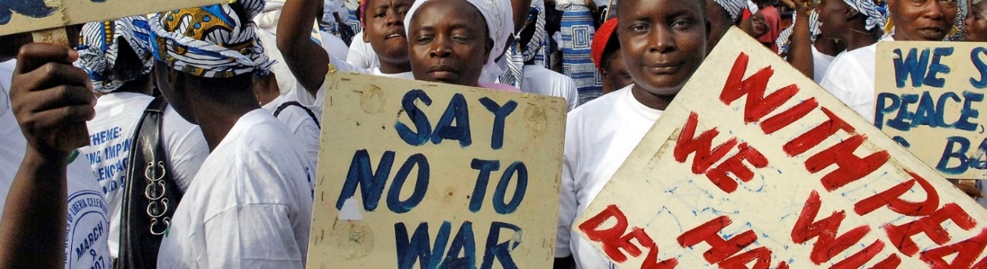

Mål 5: FOKUS har bygget kunnskap som bereder grunnen for programutvikling og målrettet påvirkningsarbeid på tematikken kvinners politiske deltakelse og rettigheter i 2016.

Indikator:

- Rapport med klare anbefalinger er produsert, publisert og distribuert.

Første del av rapport om politisk deltakelse ble ferdigstilt høsten 2015. FOKUS ønsket imidlertid å utdype rapporten og foreta flere intervjuer i de aktuelle landene. Det ble derfor søkt UNESCO om å ferdigstille endelig rapport våren 2016, noe som ble innvilget.

Mål 6: Resultater fra programvirksomheten har blitt brukt strategisk i FOKUS’ analyse og utredningsvirksomhet og vice versa.

Indikatorer:

- Funn fra programvirksomhet er brukt i relevante innspill til myndighetene.

- Kunnskap fra FOKUS’ analyse og utredningsvirksomhet er benyttet i programarbeidet.

En viktig satsing har i tillegg vært styrking av ‘Enhet for analyse og utvikling’ for å videreutvikle nye samarbeidsrelasjoner og strategiske partnerskap under de etablerte programområdene. Høsten 2015 startet arbeidet med å utvikle program for operasjonalisering av kvinners økonomiske rettigheter og politiske deltakelse innenfor næringslivsinvesteringer og - etableringer. Stadig mer av bistanden rettes mot investeringer, og internasjonale næringslivsaktører gjør seg nå sterkt og i økende grad gjeldende i mange av våre partnerland.

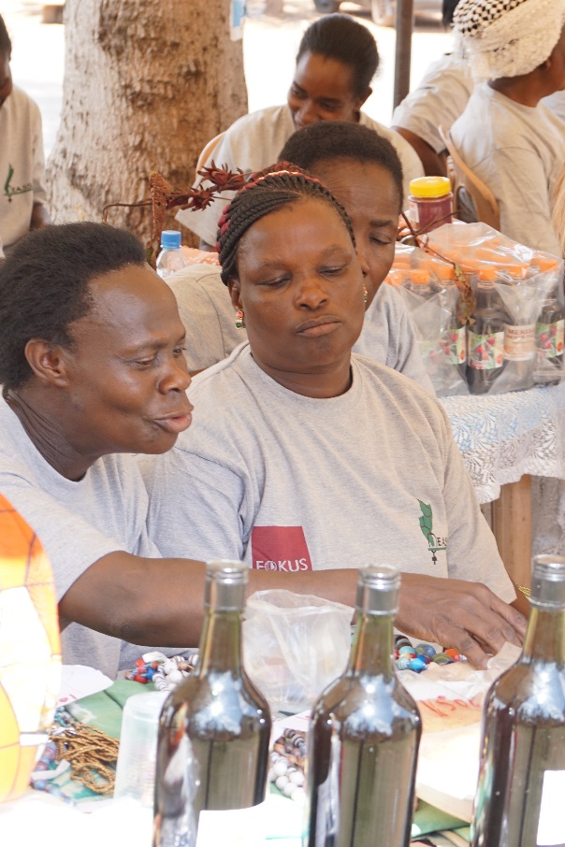
Dette har store og ofte negative konsekvenser for kvinners livssituasjon. FOKUS tar utgangspunkt i FNs veiledende prinsipper for menneskerettigheter og næringsliv og vil bidra til å styrke likestillingsperspektivet i disse både gjennom utviklingen av praktiske verktøy og pådriverarbeid nasjonalt og internasjonalt. Kartlegging av feltet viser at dette er et etterspurt og nødvendig tema, ikke minst blant likestillingsaktører i sør. Kartleggingen viser også at FOKUS har en viktig rolle å spille, fordi problemstillinger og utfordringer nettopp har sterke berøringspunkter med Fokus tematiske områder.

FOKUS har i 2015 brukt erfaringer fra partnere og program inn i politiske innspill til norske og europeiske myndigheter, spesielt på spørsmål knyttet til kvinners menneskerettigheter i Colombia der FOKUS har sluttet seg til en rekke uttalelser og åpne brev.

Kommunikasjonsarbeid

Mål for strategiperioden: FOKUS er en tydelig aktør og pådriver. FOKUS’ arbeid skal synliggjøres på flest mulig arenaer både nasjonalt og internasjonalt. FOKUS skal fremstå som en kunnskapsorganisasjon med fokus på situasjonen for kvinner i sør.

Mål 2015:

Mål 1: Den norske befolkning har gjennom FOKUS fått løpende tilgang til informasjon om kvinne- og utviklingsspørsmål, med vekt på kvinner og klima og kvinners økonomiske deltakelse og rettigheter.

Indikatorer:

- Antall mennesker FOKUS har nådd over hele landet med informasjon om internasjonale kvinnespørsmål.

Gjennom ulike informasjonskanaler har spredt kunnskap og informasjon om kvinners rettigheter og likestillingsspørsmål vinklet på kvinner i sør gjennom nettsiden Fokuskvinner.no, sosiale medier, magasinet Kvinner Sammen (se indikator nedenfor), medieoppslag, seminarer og konferanser og kampanjer.

Fokuskvinner.no
Nettsiden Fokuskvinner.no (http://www.fokuskvinner.no/) er organisasjonens viktigste informasjonskanal. På den informerer vi om organisasjonen og arbeidet vårt. I tillegg formidles det artikler, arrangementer og rapporter som er knyttet temaene og problemsstillingene vi jobber med. Nettsiden har informasjon på norsk, engelsk og spansk. Det publiseres gjennomsnittlig 165 saker på nettsiden til FOKUS per år. Dette tilsvarer tre saker per uke. I 2015 hadde Fokuskvinner.no 72 450 besøk (hvorav 55 618 unike), det var en økning sammenlignet med 2013 og 2014. I arrangementskalenderen publiserer vi informasjon om relevante arrangementer, både våre egne og andres. På denne måten bidrar vi til å styrke samarbeid og kontakt mellom ulike organisasjoner.

Sosiale medier
FOKUS er også aktiv på sosiale medier, spesielt Facebook, Twitter og Instagram. Antall følgere øker jevnt, og i desember fikk vi over 2000 følgere på Twitter (2037 følgere 4. januar 2016). Vi har også en konto på YouTube med 2182 avspillinger i 2015. De fleste besøkende til www.fokuskvinner.no, kommer inn fra sosiale medier. Sosiale medier er nyttige plattformer for promotering av FOKUS-aktiviteter og kampanjer, spredning av kunnskap og informasjon og debattarena. Gjennom sosiale medier når FOKUS ut med folkeopplysning til nye grupper. Ved at innlegg blir likt og/eller delt blir informasjonen ytterligere spredd. Sosiale medier er både informasjonskanaler i seg selv, men også katalysatorer for andre informasjonsplattformer som FOKUS benytter.

Medieoppslag
I 2015 hadde FOKUS 41 medieoppslag i blant annet aviser, radio og på ulike nettsteder. Flere av oppslagene var kommentarer og leserinnlegg, men FOKUS ble også sitert i ulike redaksjonelle artikler.

Seminarer og konferanser
FOKUS samarbeider ofte med medlemsorganisasjoner og andre om å arrangere seminarer og konferanser. Dette bidrar til å utveksle kunnskap og styrke sivilt samfunn. Dessuten erfarer vi at både norske politikere og norske og internasjonale organisasjoner etterspør kompetansen til FOKUS på seminarer og konferanser hvor kvinners rettigheter og utvikling diskuteres. Representanter fra FOKUS sekretariat deltar i en rekke møter i regi av ulike medlemsorganisasjoner og innleder om ulike temaer, og er del av paneldebatter.

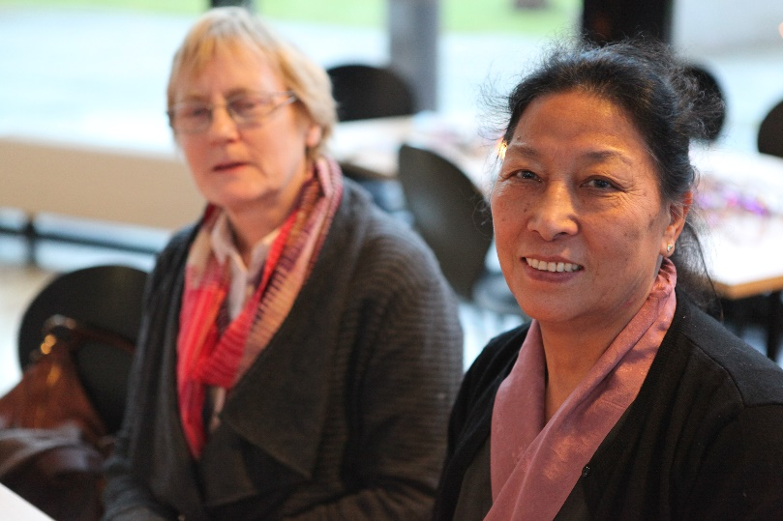

Beijing+20
I 2015 var det 20 år siden FNs fjerde kvinnekonferanse ble arrangert i Beijing. Der anerkjente 189 land at satsing på kvinner er viktig for utvikling, og det ble vedtatt en handlingsplan. Dette ble en milepæl for kvinners rettigheter. 20-årsjubileet, som ble kalt Beijing+20, var et prioritert tema for oss i seminarvirksomheten vår i 2015.

På Kontaktkonferansen i januar som vi arrangerte i samarbeid med Utenriksdepartementet og Barne-, likestillings- og inkluderingsdepartementet var temaet Beijing+20 med spesielt fokus på kvinners seksuelle og reproduktive helse og rettigheter og kvinner i media, og nasjonale og internasjonale innledet, som blant annet Katja Iversen (direktør i Women Deliver), Khadija Fatma Lemkecher (tunisisk filmskaper og medlem i International Association of Women in Radio and Television ,IAWRT), Liv Hegna (kommunikasjonssjef i Redd Barna) og journalistene og forfatterne Marie Simonsen og Sidsel Wold.

FOKUS arrangerte også en Beijing+20-seminarrekke hvor vi tok for oss ulike temaer i Beijing-plattformen. Det ble arrangert til sammen 5 seminarer i Oslo, Stavanger, Bergen og Tromsø. Vi samarbeidet med FOKUS medlemsorganisasjoner og andre organisasjoner om disse, blant annet FN-sambandet, Canadas ambassade og Universitetet i Tromsø. Gjennom seminarrekken lyktes vi i å nå ut til Norges befolkning flere steder i landet med informasjon om dagsaktuelle kvinnespørsmål.

Torsdag 17. september markerte FOKUS 20-årsjubileet for FNs Kvinnekonferanse i Beijing med konferansen «Beijing+20 – Hva skjedde i Beijing og hvor vi er i dag?» sammen med Barne-, likestillings- og inkluderingsdepartementet og Barne-, ungdoms- og familiedirektoratet. På konferansen debatterte aktører fra Norge og utlandet likestillingsspørsmål nasjonalt og internasjonalt.

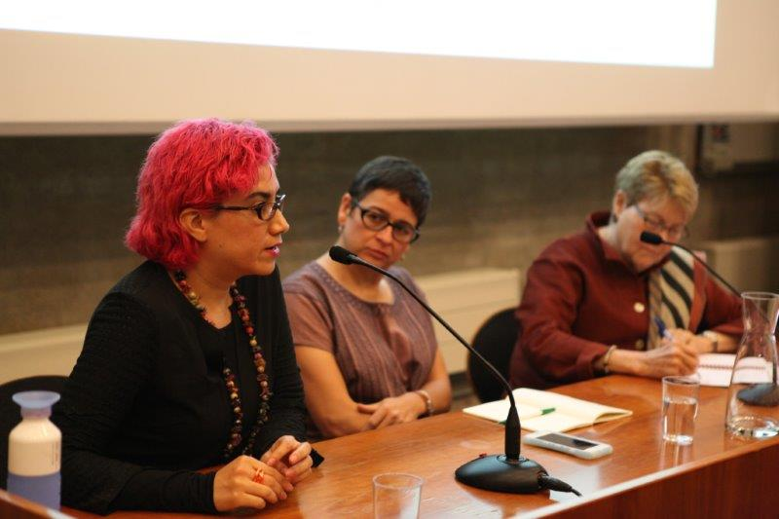

Som medlem i styringsgruppa til Nordisk Forum i 2014, var FOKUS involvert i arbeidet og la spesielt vekt på å bringe inn det internasjonale perspektivet i arbeidet. De nordiske paraplyene for kvinneorganisasjoner fortsatte sitt samarbeid på et internasjonalt plan i 2015, som blant annet resulterte i et side-event om Beijing+20 under FNs Kvinnekommisjon (CSW) i mars 2015. Samarbeidet har fått navnet Nordisk Feministisk Nettverk. Høsten 2015 arrangerte nettverket en konferanse om kvinners økonomiske deltakelse for kvinneorganisasjonene i Norden. Daglig leder i FOKUS holdt i den forbindelse foredrag om det internasjonale arbeidet på feltet og bærekraftsmålene.

Kampanjer

HeForShe

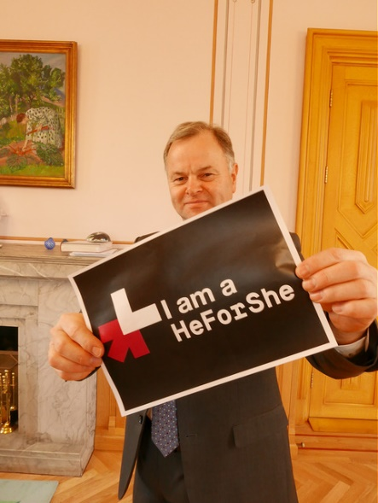
Tirsdag 16. juni 2015 ble den verdensomspennende FN-kampanjen HeForShe lansert i Norge. FOKUS var vertskap for kampanjen, som ble lansert globalt da den britiske skuespilleren Emma Watson holdt tale i FN året før. Målet med kampanjen er å bidra til å bevisstgjøre og endre måten menn tenker på likestilling. Regjeringen, Stortingspresidenten, mannlige stortingsrepresentanter og flere mannlige samfunnsaktører sluttet seg til kampanjen. Til sammen er det nå over 2000 her i Norge som har sluttet seg til totalt.

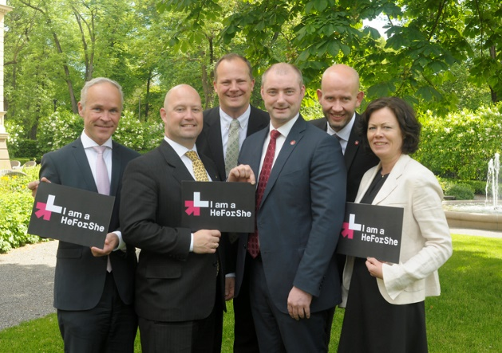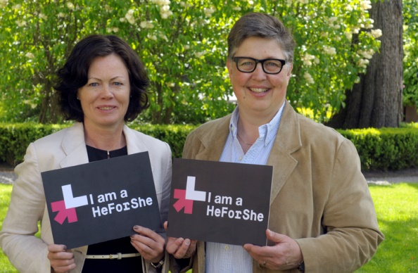

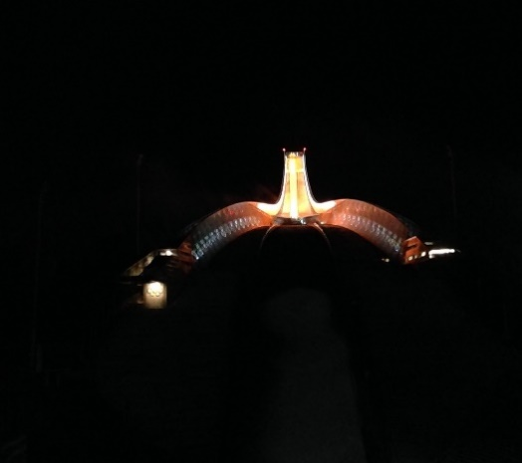
16-dagerskampanjen
Hovedkampanjen til FOKUS er 16-dagerskampanjen mot vold mot kvinner, som løper fra 25. november til 10. desember hvert år. Målet med kampanjen fra vår side er å bidra til at den norske diskusjonen om vold mot kvinner får et internasjonalt perspektiv, og at folk får økt kunnskap og mulighet til å engasjere seg i kampen mot vold. FOKUS markerte starten på 16-dagerskampanjen og den internasjonale dagen for kampen mot kvinner mot vold 25. november med å lyse opp hoppanlegget Holmenkollen i Oslo i oransje.
Bildene fra Holmenkollen ble også brukt på forsiden til UN Women’s Trust Funds kalender 2016.
Foto: Susanne A. Finnes

I løpet av de 16 dagene, lanserte vi filmkampanjen Small Men on Big Issues. I samarbeid med kommunikasjonsbyrået Kikkut produserte vi flere filmsnutter der gutter i alderen 6-9 år fra Norge og Tanzania svarte på spørsmål om likestilling, forskjellen på kvinner og menn, makt, penger og vold mot kvinner. Filmsnuttene ble publisert på nettsiden Smallmenonbigissues.no og i etterkant av hver film ble påstander formidlet som man skulle ta stilling til om var fleip eller fakta. Filmene ble også formidlet på Facebook og Twitter via YouTube.

Målet med kampanjen var å engasjere menn i likestillingsspørsmål og i arbeidet mot vold mot kvinner. I løpet av kampanjetiden oppnådde vi 1.050 sidevisninger på nettsiden Smallmenonbigissues.no og 915 avspillinger på YouTube. Totalt til i dag (11. mai 2016) var det 3.055 sidevisninger på nettsiden og 1.583 avspillinger. Vi var ikke helt fornøyd med responsen på kampanjen, men vi ser at kampanjen fortsatt har et potensiale i seg, noe vi blant annet merket kvinnedagen 8. mars 2016. TV 2 skole produserte et undervisningsopplegg på sin nettside med utdrag av filmene og informasjonen. 8. mars hadde opplegget 262 visninger og en snitt-tid på 3 minutter og 38 sekunder, som er en klar indikasjon på at besøkende faktisk så filmsnutten.

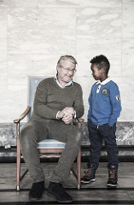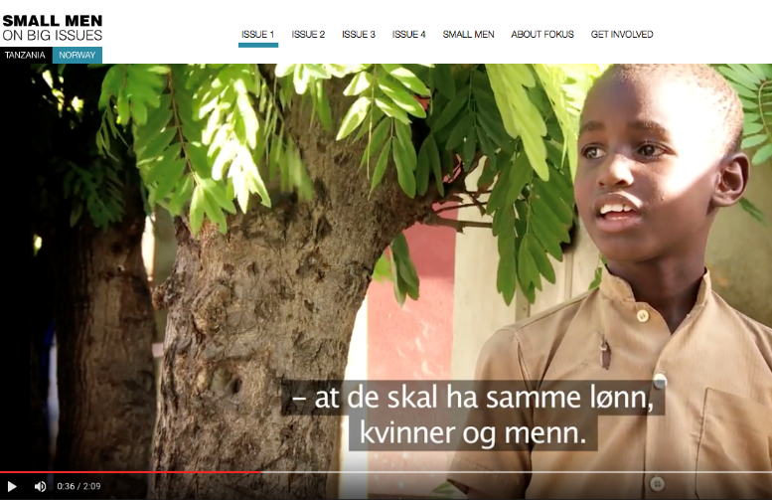
Foto: Marcel Leliënhof

- Antall mennesker medlemsorganisasjonene i FOKUS har nådd over hele landet med informasjon om internasjonale kvinnespørsmål, som et resultat av informasjonsstøtte fra FOKUS.

FOKUS forvalter informasjonsbevilgningen til kvinneorganisasjonenes opplysningsarbeid om nord-sør arbeid. Støtten går til møter, materiell og kampanjer i regi av organisasjonene, og har nedslagsfelt lokalt i Norge. Målet er å skape kritisk debatt, sikre meningsmangfold og landsomfattende engasjement.

Informasjonsstøtten fra FOKUS er viktig for å spre informasjon og engasjement om internasjonale kvinnespørsmål. Det er blitt lagt vekt på samarbeidsarrangementer hvor flere medlemsorganisasjoner deltar og hvor diasporaorganisasjonene er en viktig del. Bevilgningen bidrar til å øke medlemsorganisasjonenes kompetanse og bevissthet om relevante og aktuelle kvinnepolitiske spørsmål i et nord/sør perspektiv og spre informasjon om temaene på lokalplan.

I løpet av 2015 fikk ni organisasjoner informasjonsstøtte på 241.950 kroner samlet. FOKUS prioriterte arrangementer utenfor Oslo, som ble gjennomført av lokallag til FOKUS’ medlemsorganisasjoner. Ved at disse fikk støtte til arrangementer, fikk organisasjonene mulighet til å gjennomføre aktiviteter de ellers ikke ville ha hatt mulighet til å gjennomføre. Dessuten fikk FOKUS en mulighet til å skape et landsomfattende engasjement.

- Nettstedet www.fokuskvinner.no er jevnlig oppdatert, og er en primærressurs for nasjonale målgrupper vedrørende informasjon om internasjonale aspekter ved 20 årsjubileet for handlingsplanen fra Beijing.

Fokuskvinner.no (http://www.fokuskvinner.no/) har publisert artikler og informasjon om 20 årsjubileet for handlingsplanen fra Beijing. I løpet av høsten produserte vi ulike artikler som gjorde opp status for det internasjonale likestillingsarbeidet, diskuterte betydningen av FNs kvinnekonferanse og informerte om konferansen om markeringen av jubileet, som vi arrangerte med Barne-, likestillings- og inkluderingsdepartementet og Barne-, ungdoms- og familiedirektoratet (se punkt over om seminarer og konferanser). I tillegg oppsummerte FOKUS likestillingsarbeidet etter FNs kvinnekonferanse i Beijing i 1995 i magasinet Kvinner Sammen nr. ¾ 2014, som ble lagt ut på Fokuskvinner.no.

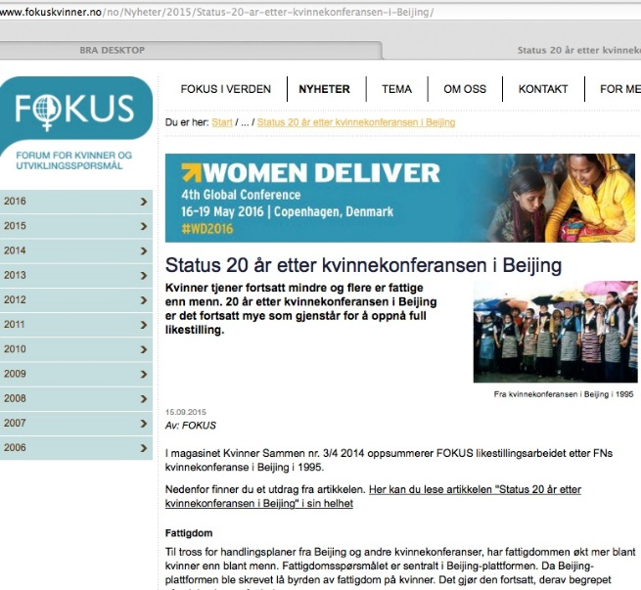

- Minimum tre utgaver av magasinet Kvinner Sammen er utgitt, inkludert ett temanummer om kvinner og klima.

I 2015 gikk kvartalsmagasinet Kvinner Sammen inn i sin 25. årgang. Magasinet søker å formidle kunnskap og reise debatt om internasjonale kvinne- og utviklingsspørsmål. Som Norges eneste magasin om internasjonale kvinnespørsmål, er Kvinner Sammen et unikt produkt.

Bladet ble utgitt tre ganger i 2015. Hvert nummer (vanligvis á 36 sider) er temabasert og samsvarer med aktuelle internasjonale prosesser. Opplaget er på rundt 4000. Rundt 85 prosent av dette sendes til faste abonnenter. Abonnentene består av journalister, politikere, byråkrater, representanter fra FOKUS’ medlemsorganisasjoner og andre organisasjoner, biblioteker, legekontorer og andre. Bladet deles også ut på seminarer og i eksterne møter, og Kvinner Sammen blir rutinemessig lagt ut som app og på web, og hvert nummer blir annonsert på nettportalen Global.no. I tillegg publiseres en del av artiklene på nettsiden til FOKUS, samt på Facebook og Twitter. Dette bidrar til at Kvinner Sammen når lesere utover abonnentene.

Brukerundersøkelse
Det ble foretatt en brukerundersøkelse av Kvinner Sammen i 2015. Undersøkelsen ble utført av Respons Analyse. Den ble sendt ut via posten til abonnentene, og det ble gitt mulighet for å svare elektronisk. Tross i få respondenter, ga undersøkelsen noen nyttige tilbakemeldinger som vi bruker i den videre utformingen av bladet. Majoriteten av respondentene svarer at de leser bladet, og mange tar vare på det. Hele 87 prosent svarer at de fortrekker å lese magasinet på papir, og 43 prosent sier at de ikke vill ha lest det dersom det kun fantes i elektronisk utgave.

Hva gjelder innhold, faller «journalistisk artikler og reportasjer» best i smak hos flest av respondentene. Dette kan tyde på at Kvinner Sammen har lykkes med de siste års forsøkt på å styrke sin journalistiske profil i tråd med en evaluering utført i 2011. Denne satsingen er bevisst, men kostbar. I den grad vi har hatt råd, har vi benyttet frilansjournalister også i 2015. Bruken av frilansjournalister bidrar til at historiene blir fortalt «fra bakken» av noen som er på stedet og dermed har bedre tilgang på historier og kilder. Til tross for denne satsingen, oppgir 32 prosent av respondentene at de ønsker mer «journalistiske artikler og reportasjer».

Utgaver av Kvinner Sammen i 2015
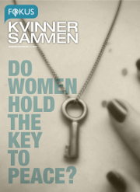

Nr. 1 – 2015: Do women hold the key to peace? Dette er et temanummer om kvinner, fred og sikkerhet. Det ble utgitt i forbindelse med markeringen av 15-årsjubileet til Sikkerhetsresolusjonen 1325 om kvinner, fred og sikkerhet. Artiklene tar opp ulike problemstillinger på dette området, og den røde tråden i utgaven er et spørsmålet om kvinner er nøkkelen til fred?

Nr. 2 – 2015: Kan vi avskaffe ekstrem fattigdom, bekjempe ulikhet og redde jorda før 2030 uten likestilling? Temanummeret handler om FNs store prosesser i 2015, konferansen om finansiering av FNs bærekraftsmål i Addis Abeba i juli (FfD), vedtaket om de samme målene i september i New York (SDGs) og klimakonferansen i Paris (COP21). Nummeret tar opp hvor viktig likestilling og perspektivet på kvinner i sør er for å oppnå rettferdig finansiering, avskaffe ekstrem fattigdom og redusere utslippene av klimagasser.

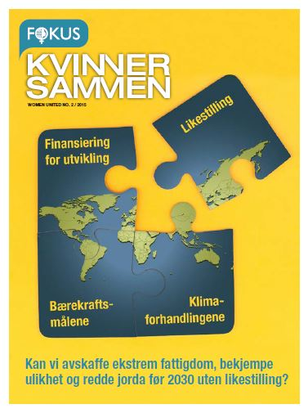

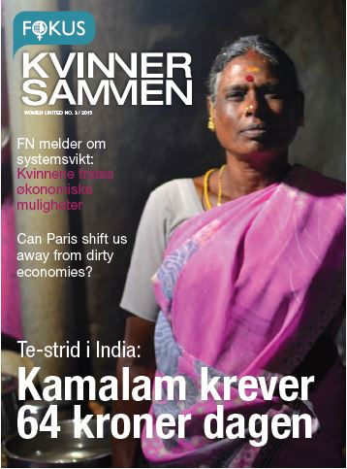

Nr. 3 – 2015: Kvinners økonomiske deltagelse og rettigheter. Utgangspunktet for dette temanummeret om kvinner og økonomi er rapporten «Progress of the World’s Women 2015-2016. Transforming economies, realizing rights» fra UN Women. Rapporten slår fast at økonomiske rettigheter er lettere tilgjengelige for menn enn for kvinner og at kvinner globalt gjennomsnittlig tjener 24 prosent mindre enn menn. I dette nummeret ser vi nærmere årsaker og på mulige løsninger. Dessuten diskuterer vi hvilke følger klimaavtalen fra Paris kan ha for kvinner i sør.

Protest mot statsbudsjettforslag
FOKUS var en av over 100 norske organisasjoner som var aktiv i kampanjen mot Regjeringens forslag til bistandsbudsjettet 2016. FOKUS var blant annet aktiv i kampanjens kommunikasjonsarbeidet. I en protestmarkering foran Stortinget 4. november mobiliserte organisasjonene mot budsjettforslaget. Dessuten deltok vi i RORGs (RammeavtaleORGanisasjoner – FOKUS er medlem her) kampanje på Twitter og Facebook om å beholde informasjonsstøtteordningen fra Norad.

PROGRAMSAMARBEID

Mål for strategiperioden: FOKUS har fullført prosessen med å gå fra en prosjekttilnærming til helhetlige program bestående av flere prosjekter.

Mål 2015:

FOKUS inngikk i 2015 en ny samarbeidsavtale med Norad, for perioden 2015-2018. Med denne nye avtalen inngår alle FOKUS-støttede prosjekter i et overordnet tematisk program. Som del av den nye rammeavtalen har også FOKUS fra nå av noen direkte samarbeid med partnere i Sør, som ikke går gjennom FOKUS´ medlemsorganisasjoner.

Innenfor den nye avtalen har FOKUS totalt ni programmer (medlemsorganisasjoner i parentes):
  - SRHR i Latin-Amerika og Øst Afrika (gjennom Kvinnefronten og PAWA, og direkte
  - samarbeid)
  - Økonomisk deltakelse og rettigheter i Uganda (gjennom Kvinne- og familieforbundet
  - og direkte samarbeid)
  - Tilgang til rettferdighet for kvinner utsatt for vold i Guatemala (gjennom JURK, LAG
  - (siste år 2015) og direkte samarbeid)
  - Mobilisering mot vold mot kvinner i Tanzania (direkte samarbeid)
  - Bekjempelse av menneskehandel for seksuell utnyttelse (gjennom Kvinnefronten)
  - Likestilling i media (gjennom IAWRT-Norge)
  - Kvinner, fred og sikkerhet i Uganda og Sør-Sudan (gjennom Fellesrådet for Afrika
  - sitt kvinneutvalg)
  - Tilgang til helse og beskyttelse i Etiopia (gjennom Sanitetskvinnene og Sagal Hjelp
  - til selvhjelp)
  - Tilgang til rettferdighet i Kilimanjaro, Tanzania (gjennom JURK)

I tillegg hadde FOKUS i 2015 et program i Colombia og Sri Lanka innenfor Kvinner, fred og sikkerhet (resolusjon 1325), som er en egen avtale med Norad for perioden 2014-2016. Disse programmene forvaltes av lokale FOKUS-kontorer i Colombo og Bogotá i samarbeid med sekretariatet i Oslo.

Mål 1: Nye programmer er startet opp på en kvalitetsmessig god måte og framdrift er i tråd med plan.

Indikatorer:

- Relevante medlemsorganisasjoner for hvert program systematisk involvert med god metode for monitorering av merverdi.

I tillegg til å drive egne prosjektsamarbeid er det et mål for FOKUS at medlemsorganisasjonene skal bidra faglig inn i alle programmene der deres faglige kompetanse er relevant. Arbeidet med å utarbeide gode planer for dette ble påbegynt i 2015.

- Oppstart og implementering er i tråd med videreutviklede planlegging-, monitorering og evaluerings system/rutiner, der erfaringene fra Program 1325 Colombia og Sri Lanka er innarbeidet.

Ferdigstillingen av den nye avtalen med Norad og inngåelse av nye avtaler med alle medlemsorganisasjoner/prosjektpartnere tok litt tid, men alle prosjekter og programmer kom i gang før sommeren og ble så i all hovedsak gjennomført i henhold til planene.

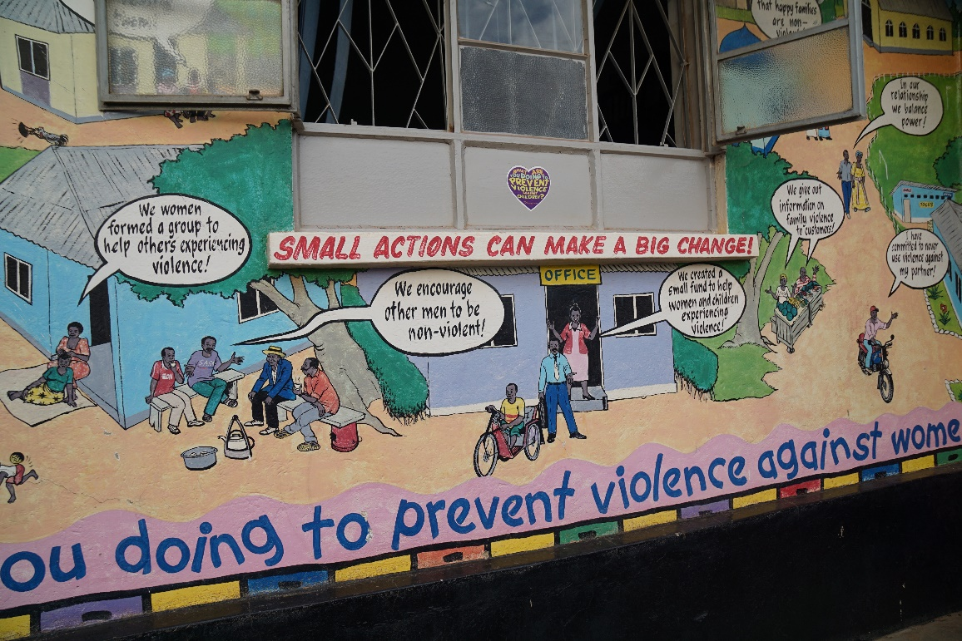

Organisasjonen FOKUS

Hovedmål: Skal ha gjennomført og realisert de oppgaver og mål som er trukket opp i virksomhetsplanen for 2015.

Mål 2015:

Mål 1: NRK innvilger TV-aksjonen 2016 til FOKUS

FOKUS søkte i 2015 om TV-aksjonen for 2016. Denne gangen nådde vi ikke opp, men det vil bli søkt om igjen for 2017.

Mål 2: 1,7 millioner NOK til egenandel for direktedrevne program er innsamlet til rammeavtalen med Norad.

FOKUS fikk kr. 500.000 i støtte via Kavlifondet og kr. 670.334 fra NOVO til egendrevne programmer i 2015.

Mål 3: Arbeid med ny strategi igangsatt.

Indikator:
- Evaluering av eksisterende strategi er gjennomført.

Det ble høsten 2015 nedsatt en gruppe som skulle gjennomføre en intern evaluering av eksisterende strategi. Denne gruppen ferdigstilte arbeidet sitt i 2016.

- Strategigruppe er nedsatt.

Strategigruppe ble nedsatt i 2015 med representanter fra FOKUS styret, medlemsorganisasjoner og sekretariat.

- Mandatet for strategigruppen er vedtatt.

Mandat og fremdriftsplan for arbeidet i strategigruppen ble vedtatt i 2015.

Mål 4: Medlemsorganisasjonene involverer seg aktivt i FOKUS arbeid.

Indikator:

- Minimum 20 medlemsorganisasjoner bidrar til at FOKUS 20 års jubileum 2015 markeres.

FOKUS jubileumsår startet med seminarrekken om Beijing +20 som både var jubileum for FNs Kvinnekonferanse i Beijing og FOKUS jubileum. Arrangementene strakk seg over hele landet i løpet av 2015 og de lokale kvinneorganisasjonene var aktivt med å planlegge og arrangere disse møtene i tillegg til at de deltok i paneldebattene mm.

Det ble nedsatt en jubileumskomite for å planlegge en større jubileumskonferanse og markering, men pga. den økonomiske situasjonen med fremlagt statsbudsjett for 2016, hvor det var stor usikkerhet rundt bevilgninger for 2016 og med det FOKUS videre eksistens, valgte FOKUS å heller markere jubileet med en mottakelse i forbindelse med Representantskapsmøtet.

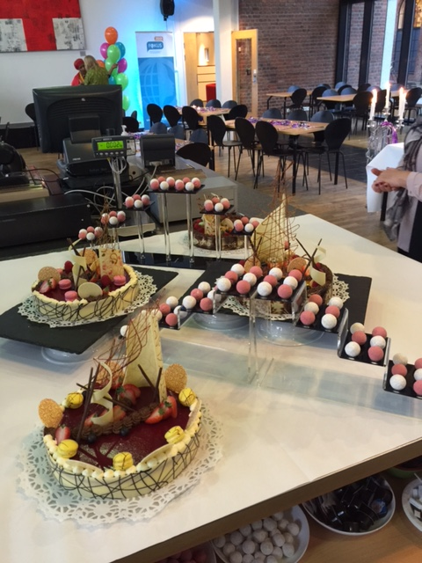
Et stort antall av medlemsorganisasjonene deltok på dette arrangementet sammen med representanter fra samarbeidsorganisasjoner, myndigheter og tidligere ansatte.

Både statsråd Solveig Horne fra BLD og statssekretær Tone Skogen fra Utenriksdepartementet holdt taler til FOKUS. Elisabeth Rusdal fra Kvinne- og Familieforbundet holdt jubileumstalen.

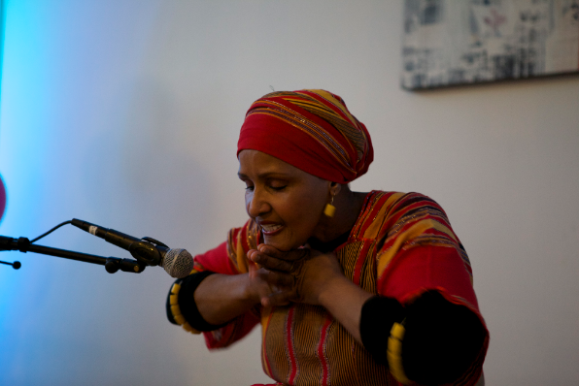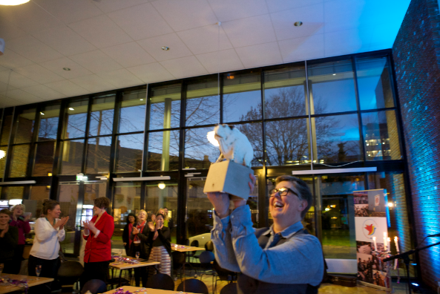

- Antall medlemsorganisasjoner som deltar på arrangementer i regi av FOKUS sekretariatet

Antall medlemsorganisasjoner som deltar på arrangementer i regi av FOKUS har vært stabilt i 2015 sammenlignet med 2014, bortsett fra jubileumsmottakelsen hvor FOKUS hadde en økning på 20 medlemsorganisasjoner.

- Antall invitasjoner til FOKUS sekretariatet om å holde foredrag for medlemsorganisasjonene.

Antall invitasjon til FOKUS sekretariatet om å holde foredrag for medlemsorganisasjonene har økt i forhold til 2014. FOKUS ser også en økning i å bli invitert til landsmøtene til organisasjonene for å informere om FOKUS.

- Mangfoldet i FOKUS medlemsorganisasjoner er representert i FOKUS’ ulike organer.

FOKUS jobber stadig med å få mangfoldet i FOKUS representert. I forbindelse med valg oppfordres diasporaorganisasjonene til å nominere. I tillegg gis et stipend for deltakelse på CSW til diasporaorganisasjonene. FOKUS har de siste årene hatt et samarbeid med Diaspora Network, Utviklingsfondet og Bistandstorget om en konferanse på Voksenåsen for diaspora. FOKUS har ansvar for en dag og i 2015 møtte representanter for alle diasporaorganisasjonene i FOKUS på denne konferansen.

NASJONALKOMITE UN WOMEN
FOKUS er norsk nasjonalkomité for FNs kvinneorganisasjon UN Women. FOKUS er den eneste av nasjonalkomiteene som ikke driver noen spesifikk innsamling av midler til UN Women, men bidrar til økte midler via lobbyvirksomhet inn mot norske myndigheter, Utenriksdepartementet og Stortingets Utenrikskomite.

UN Women mottar et lite beløp hvert år via statsbudsjettet sammenlignet med andre FN-organisasjoner. Det gis et beløp på 95 millioner. FOKUS har drevet aktiv pådrivervirksomhet og fikk i statsbudsjett 2012 0g 2013 økt bevilgningen med 10 millioner hvert år. Før den tid var bevilgningen på 75 millioner. I 2015 var det i forslag revidert statsbudsjett foreslått en vesentlig kutt på støtten til UN Women i likhet med andre FN organisasjoner. FOKUS drev aktivt lobbyvirksomhet for å øke støtten igjen, noe som ble tatt til følge.

UN Women’s Nasjonalkomitemøte i Oslo
I 2015 var det FOKUS sin tur til å være vertskap for nasjonalkomitéenes årsmøte. Møtet ble arrangert i Oslo 24.-26. august.

Representanter kom fra følgende land: Australia, Østerrike, Canada, Finland, Frankrike,
Tyskland, Island, Italia, Japan, Norge, Singapore, Sverige, Storbritannia og USA. I tillegg deltok representanter fra UN Women’s hovedkontor i New York.

Nasjonalkomiteene er uavhengige frivillige organisasjoner som har som formål å spre informasjon om UN Women og om globale kvinnespørsmål, i tillegg til å samle inn penger til UN Women. Nasjonalkomiteene møtes en gang årlig og vertslandet går på rundgang. Dette er første gangen det ble avholdt her i Norge.

FOKUS hadde lagt vekt på å ha et program for møtet hvor det ikke bare ble sett på hvordan man skal samle inn penger, men også hvordan de forskjellige komiteene kan jobbe politisk i sine land, kommunikasjonsarbeid, både internt og mellom komiteene. Det ble også sett på hvordan komiteene kan bidra til oppfølging av de nye bærekraftsmålene.

FOKUS hadde invitert Kjell Erik Øie, Plan Norge til å holde et inspirasjonsforedrag om innsamling av midler.

BLD, ved statsråd Solveig Horne holdt en mottakelse i forbindelse med Nasjonalkomitemøte hvor HKH Kronprins Haakon også deltok.

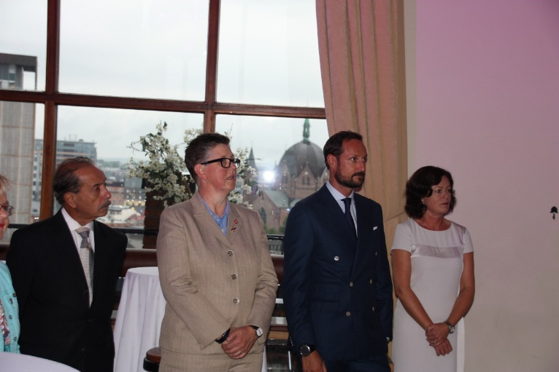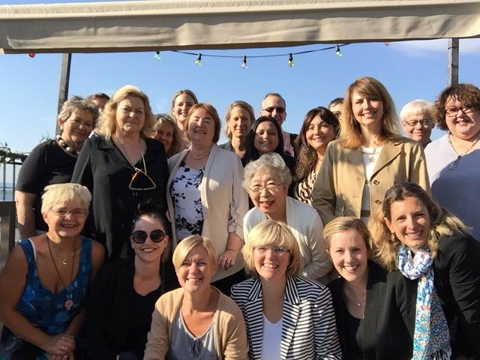

Ved oppsummering på slutten av møtet fikk FOKUS veldig gode tilbakemeldinger på gjennomføringen av møtet og for programmet som var lagt opp. De fleste mente at det var det beste nasjonalkomitemøte de hadde vært på.

Vedlegg 1

PROTOKOLL Representantskapsmøte i FOKUS 19. november 2015 Oslo

1. Åpning av Representantskapsmøtet
Ved styreleder Elin Ranum.

Svein Bæra, Avdelingsdirektør for Norads avdeling for sivilt samfunn, innledet.

Følgende hadde ordet: Elisabeth Rusdal, Norges Kvinne-og familieforbund
Katrine Kleveland, Nei til EUs Kvinneutvalg
2. KONSTITUERING

a) Opprop
Mette Moberg foretok navneopprop. Det var 17 stemmeberettigede tilstede. Etter lunsj var det 18 stemmeberettigede tilstede.

- Godkjenning av innkalling og saksliste
Innkallingen ble enstemmig godkjent.

- Godkjenning av møtereglement
Møtereglementet ble enstemmig godkjent.

d) Valg av møteleder
Forslag: Bergdis Jóelsdóttir. Enstemmig valgt.
Bergdis Jóelsdóttir overtok deretter ledelsen av møtet.

e) Valg av 2 referenter
Forslag: Sissel Thorsdalen og Anita Sæbø.
Begge ble enstemmig valgt.

f) Valg av tellekorps
Forslag: Ragnhild Nordvik, Marianne Gulli, Sylvi Bratten.
Alle ble enstemmig valgt.

g) Valg av 2 representanter til å undertegne protokollen
Forslag: Kjersti Augland, Sex og politikk og Mari Sand Austigard, Kvinner i Skogbruket.
Begge ble enstemmig vedtatt.

h) Valg av redaksjonskomite
Nedsettes ved behov.
Enstemmig vedtatt.

- ORGANISASJONSSAKER

- Gjennomgang og godkjenning av årsrapport 2014
Elin Ranum presenterte årsrapporten.

Følgende hadde ordet: Gerd Louise Molvig, Norgesunionen av Soroptimister.

Vedtak: Årsrapport for 2014 godkjennes.
Enstemmig vedtatt.

- Statusrapport for 2015
Gro Lindstad orienterte.

Følgende hadde ordet: Gry Louise Molvig, Norgesunionen av Soroptimister
Elisabeth Rusdal, Norges Kvinne- og Familieforbund
Grete Herlofson, Norske Kvinners Sanitetsforening
Mona Enstad, Kristelig Folkepartis Kvinner
Mari Sand Austigard, Kvinner i Skogbruket
- Gjennomgang og godkjenning av revidert regnskap 2014
Mette Moberg gjennomgikk revidert regnskap 2014.

Vedtak: Revidert regnskap for 2014 godkjennes og styret meddeles ansvarsfrihet.

Følgende hadde ordet: Kjersti Augland, Sex og politikk

Vedtatt.

- Gjennomgang og godkjenning av virksomhetsplan 2016
Ann-Marit Sæbønes gjennomgikk forslag til virksomhetsplan 2016.

Følgende hadde ordet: Kjersti Augland, Sex og politikk

Vedtak: Representantskapet godkjenner FOKUS virksomhetsplan for 2016.
Enstemmig vedtatt.

- Gjennomgang og godkjenning av budsjett 2016
Mette Moberg gjennomgikk forslag til budsjett for 2016.

Følgende hadde ordet: Elisabeth Rusdal, Norges Kvinne- og familieforbund

Vedtak: Det fremlagte forslag til budsjett for år 2016 godkjennes.
Enstemmig vedtatt.

- Ny strategi FOKUS
Elin Ranum redegjorde for prosess fremover.

Følgende hadde ordet: Elisabeth Rusdal,Norges Kvinne- og Familieforbund

- Godkjenning tilslutning nye organisasjoner v/Torunn Eskedal
Fem organisasjoner har søkt om tilslutning til FOKUS i 2015:

Følgende hadde ordet: Grete Herlofson, Norske Kvinners Sanitetsforening

Stiftelsen Amathea
Vedtak: Stiftelsen Amatheas søknad om medlemskap i FOKUS avslås da FOKUS vedtekter ikke tillater at Stiftelser blir medlemmer.

Foreningen Interkulturell Dialog
Vedtak: Representantskapsmøtet i FOKUS avslår Forening for Interkulturell Dialog sin søknad om medlemskap i FOKUS da de ikke oppfyller kriteriene for medlemskap Paragraf II, 2.1.
punkt 6.

Kurdish Women Rights
Vedtak: Representantskapsmøtet i FOKUS godkjenner Kurdish Women Rights som medlemsorganisasjon i FOKUS.

Professional Women’s Network Norway
Vedtak: Representantskapsmøtet i FOKUS godkjenner Professional Women’s Network, Norway, som medlemsorganisasjon i FOKUS.

Relief and Development Initiative, Norway
Vedtak: Søknad om medlemskap trukket i forkant av Representantskapsmøtet i FOKUS da organisasjonen ikke oppfyller kriteriene for medlemskap.

4. RESOLUSJONER

Resolusjon, ingen innkomne forslag

5. VALG
Møteleder orienterte om reglene for valg i FOKUS.
Deretter redegjorde Mona Enstad om valgkomiteens innstilling.

Følgende hadde ordet: Solveig Helvik, IAWRT
Grethe Brundland, Norges Bygdekvinnelag
Kjersti Augland, Sex og politikk
Aud Karin Bjørn, Kvinnefronten
Jan Monsbakken, Norske Kvinners Sanitetsforening

Styreleder for 1 år:
Elin Ranum, Utviklingsfondet

Enstemmig valgt ved akklamasjon.

To styremedlemmer for 2 år:
Sigrid Ag, Soroptimist Internasjonal, Norgesunionen
Tor Kjetil Edland, Landsforeningen for lesbiske, homofile, bifile og transpersoner

Enstemmig valgt ved akklamasjon.

Ett styremedlemmer for 1 år:
Hilde Ekeberg, Kristelig Folkepartis Kvinner

Enstemmig valgt ved akklamasjon.

Tre varamedlemmer for 1 år:
- vara: Hilde Bjørnstad, Kvinnefronten (15)
- vara: Vasanthy Francis, TKO, Tamilskkvinneorganisasjon (15)
- vara: Grete Herlofson, Norske Kvinners Sanitetsforening (14)

Benkeforslag: Wenche Lie Giæver, IAWRT – forslaget falt.

Valgkomiteens innstilling vedtatt.

Styrets sammensetning for 2016 ser da slik ut:

Styreleder: Elin Ranum
Styremedlemmer: Ann Marit Sæbønes
Torunn Eskedal
Sigrid Ag
Tor Kjetil Edland
Hilde Ekeberg
Anita Sæbø (ansattes representant)

Valgkomite for 2016
Mona Enstad , Kristelig Folkepartis Kvinner
Kristin Hansen, Norges Kvinne- og Familieforbund
Tone Fogt, Kvinner i Skogbruket
Sanja Dzanic , Nettverk for Bosniske Kvinner
Bergdis Joelsdottir, Fellesrådet for Afrika

Enstemmig valgt ved akklamasjon.

Valg av revisor
Representantskapet godkjente FOKUS’ valg av revisor: VIDI revisjon.
Enstemmig valgt ved akklamasjon.

- AVSLUTNING
Elin Ranum takket for et godt møte, og overrakte gaver til Wenche Giæver Lie for godt styrearbeid og til Bergdis Jóelsdóttir for god møteledelse.

Vedlegg 2

FOKUS' STYRE 2015:

Styreleder: Guro Fjellanger (frem til oktober 2015)
Fungerende styreleder Elin Ranum (fra oktober 2015)

Styremedlemmer: Elin Ranum, Utviklingsfondet (styremedlem frem til oktober 2015)
Torunn Eskedal, Latin-Ameikagruppenes kvinneutvalg
Tor Kjetil Edland, LLH
An-Marit Sæbønes, Arbeiderpartiets Kvinnenettverk
Sigrid Ag, Norgesunionen av Soroptimister
Helene Langsether (ansattes representant frem til 1.6.15)
Anita Sæbø (ansattes representant fra 01.06.15)
Varamedlemmer: Hilde Ekeberg, Kristelig Folkepartis Kvinner
Wencke Lie Giæver. IAWRT
Hilde Bjørnstad, Kvinnefronten

Vara for ansattes representant: Sissel Thorsdalen

FOKUS' SEKRETARIAT 2015:

Gro Lindstad Daglig leder
Mette Moberg Administrasjons- og økonomisjef
Oda Gilleberg Informasjonsleder (permisjon fra 01.08.15)
Eldrid Oftedal Vikar informasjonsleder fra sept..15)
Marit Sørheim Programsjef (sluttet 1.5.15)
Ragnhild Therese Nordvik Programsjef fra aug. 15
Anton Popic Programrådgiver (sluttet 01.08.15)
Marianne Gulli Programrådgiver fra sept. 2015
Sissel Thorsdalen Programrådgiver
Jon Rian Programrådgiver (sluttet 01.09.15)
Fung. Programsjef, mai, juni og juli 15
Carolina Maira Johansen Programrådgiver Prosjekt 1325 Colombia og Sri Lanka
Anita Sæbø Rådgiver analyse og utredning
Helene Langsether Rådgiver analyse- og utredning (sluttet 01.08.15)
Ingrid Vik Leder analyse og utredningsenheten fra okt. 15
Magnus Holtfodt Rådgiver analyse- og utredning/ programrådgiver fra 01.08.15
Gunn Johnsen Resepsjon og kontormedarbeider
Tore Skarvang Regnskapsfører (timebasis)
Sylvi Bratten Rådgiver analyse og utredning, korttidsengasjement
Camilla Kleiberg kortidsengasjement på kommunikasjon
Ana Milena González V Landdirektør FOKUS Colombia
Sandra Masso Rådgiver administrasjon FOKUS Colombia
Shyamala Gomez Landdirektør FOKUS Sri Lanka
Thilina Madiwala Assistant program manager FOKUS Sri Lanka

Vedlegg 3

VEDTEKTER FOR FOKUS -Forum for Kvinner og Utviklingsspørsmål
Revidert og vedtatt på Representantskapsmøte 02.12.05, 23.11.07. 27.11.09, 24.11.11 og 27.11.14,

§ I Formål

1. FOKUS skal være kvinneorganisasjonenes kompetanse- og ressurssenter i internasjonale kvinnespørsmål.

2. FOKUS skal gjennom utviklingssamarbeid og pådrivervirksomhet arbeide for å bedre kvinners sosiale, økonomiske og politiske situasjon internasjonalt med hovedvekt på landene i Sør.

- FOKUS skal gjennom informasjonsvirksomhet arbeide for økt kunnskap om og forståelse i det norske samfunn for kvinners situasjon og rolle i et utviklingsperspektiv.

- FOKUS har til formål å styrke kontakten og samarbeidet mellom kvinneorganisasjoner i Norge i deres internasjonale engasjement.
§ II Medlemskriterier
2.1. Medlemmer av FOKUS må oppfylle følgende kriterier:

1. Være landsomfattende, dvs. en organisasjon som er åpen for medlemmer fra hele landet
2. Ha minst 50 kvinnelige medlemmer
3. Må identifisere seg med FOKUS sitt verdigrunnlag slik det fremgår i FOKUS etiske retningslinjer
4. Ha som formål å ivareta kvinners interesser
5. Utvalg som søker medlemskap må ha skriftlig godkjenning fra hovedenheten
6. Må med bekreftelse fra Brønnøysundregisteret kunne dokumentere at de har fungert som organisasjon i minst 2 år.

2.2 Disse kan ikke bli medlemmer av FOKUS

1. Regionale og lokale ledd
2. Stiftelser

2.3 Virkningstidspunkt for medlemskap

1. Virkningstidspunkt for medlemskapet er fra 1. januar året etter godkjenning fra Representantskapet. Medlemmer har ikke stemmerett på det møtet hvor de godkjennes som medlemmer.

2.4 Opphør av medlemskap

Medlemskapet opphører ved skriftlig utmelding
Medlemskapet opphører dersom betaling av kontingent uteblir mer enn ett år. Dersom organisasjonen ønsker å melde seg inn på nytt i FOKUS må det gå minst to år fra medlemskapet opphørte til de kan søke om nytt medlemskap.

§ III Representantskapet
- Representantskapet er FOKUS øverste myndighet.

- Representantskapet holder møte en gang pr. år innen utgangen av november måned. Varsel om representantskapsmøte skal gis med tre måneders frist. Forslag som ønskes behandlet på representantskapsmøtet må være styret i hende minst åtte uker før møtet. Styret ved styreleder sender skriftlig innkalling med saksliste med fire ukers frist. Saker som ikke er varslet i innkallingen kan ikke avgjøres på representantskapsmøtet.

- De enkelte organisasjoner i FOKUS har en stemme hver i representantskapsmøtet. Retten til å delta og stemme forutsetter at medlemsorganisasjonen har betalt årets medlemskontingent.

- Hver organisasjon oppnevner en person med stemmerett til Representantskapsmøtet. Representantskapets medlemmer kan ikke samtidig være medlemmer, eller varamedlemmer, av styret.
Hver medlemsorganisasjon kan møte med en observatør. Styremedlemmer og observatører har talerett, men ikke forslags- og stemmerett. Representantskapet kan innvilge observatørstatus med talerett til andre observatører med simpelt flertall.

- Styret og daglig leder har møteplikt på Representantskapsmøtet. Sekretariatet ved daglig leder eller den hun delegerer dette til, kan komme med saksopplysninger på Representantskapsmøtet.

- Opptak av nye medlemsorganisasjoner avgjøres med 2/3 flertall av de avgitte stemmer. Andre avgjørelser, med unntak av vedtektsendringer (jfr.§ VI) avgjøres ved alminnelig flertall blant de avgitte stemmer.

- Ekstraordinært representantskapsmøte kan holdes dersom 2/3 av styret eller minst 20 prosent av medlemsorganisasjonene skriftlig krever det. Varsel skal gis med minst 14 dagers frist. Møtet kan bare behandle de saker det er innkalt til.

- Representantskapet skal:

- vedta en forretningsorden
- godkjenne årsrapporter og reviderte regnskap
- vedta overordnede målsettinger og strategier og virksomhetsplaner
- fastsette kontingenter
- vedta budsjetter
- godkjenne opptak av nye medlemsorganisasjoner i FOKUS
- vedta retningslinjer for styret
- vedta retningslinjer for valg
- velge styreleder, fem styremedlemmer og tre varamedlemmer. I tillegg velger sekretariatet en representant av og blant de ansatte. Ingen medlemsorganisasjon kan være representert med mer enn et styremedlem eller varamedlem i styret samtidig. Styreleder og styremedlemmer velges for to år av gangen. Styremedlemmer (inkl. styreleder) kan gjenvelges inntil to ganger (seks år) sammenhengende. Varamedlemmer velges for et år av gangen. Ved opprykk trer varamedlemmet inn og sitter ut perioden for den man trer inn for.
- vedta vedtektsendringer
- velge en valgkomité på fem medlemmer og to varamedlemmer blant medlemsorganisasjonene
- velge revisor
§ IV Styret

- Styret er FOKUS ledelse mellom representantskapsmøtene.

- Styret er ansvarlig for at arbeidet i FOKUS drives i tråd med vedtektene og de til enhver tid gjeldende retningslinjer, strategier og virksomhetsplaner som er vedtatt av representantskapet, jf § III punkt 7, bulletpunkt 3.

- Styret består av styreleder, fem styremedlemmer fra medlemsorganisasjonene og ett styremedlem som representerer de ansatte i FOKUS. Ansattes representant velges av og blant ansatte i sekretariatet. Daglig leder i FOKUS deltar i styrets møter, med tale- og forslagsrett.

- Styret konstituerer seg selv etter hvert representantskapsmøte og velger nestleder samt arbeidsutvalg. Arbeidsutvalget består av styreleder, nestleder og et styremedlem. Styrets virketid er frem til nytt styre er konstituert. Dette bør skje innen 2 måneder etter Representantskapsmøtet.

- Styret er vedtaksføre når minst fem av styrets medlemmer er til stede. Ved stemmelikhet har styreleder dobbeltstemme.

6. Styret skal:
- vedta søknader til offentlige myndigheter og aktuelle donorer
- vedta samarbeidsavtaler
- vedta prosjektsøknader fra medlemsorganisasjonene etter innstilling fra daglig leder
- ha overordnet ansvar for utviklingen av FOKUS prosjektportefølje og FOKUS faglige satsning i samarbeid med organisasjonene.
- behandle og innstille saker til representantskapsmøtet
- ha overordnet arbeidsgiveransvar
- vedta prokura
- vedta virksomhetsplaner etter innstilling fra daglig leder
§ V Sekretariatet

FOKUS skal ha et sekretariat, som ledes av daglig leder. Daglig leder er underlagt styret og daglig leder rapporterer til styret.

§ VI Vedtektsendringer
Forslag til endring av vedtekter må fremmes innen åtte uker før representantskapsmøtet. Forslag til vedtektsendringer sendes medlemsorganisasjonene senest fire uker før representantskapsmøtet. Vedtektsendringer krever 2/3 flertall av de stemmeberettigede som er til stede på representantskapsmøtet.

§ VII Oppløsning

Forslag om oppløsning må fremmes innen 1.mai. Vedtak om å oppløse FOKUS krever 3/4 flertall av de stemmeberettigede som er tilstede på representantskapsmøtet og må fattes på to påfølgende representantskapsmøter. Det første møtet må være et ordinært representantskapsmøte. Det må være 6 måneder mellom første og annen gangs behandling.
Ved oppløsning skal representantskapet overføre FOKUS eiendeler og egenkapital til organisasjoner som arbeider med spørsmål som faller inn under FOKUS formål.

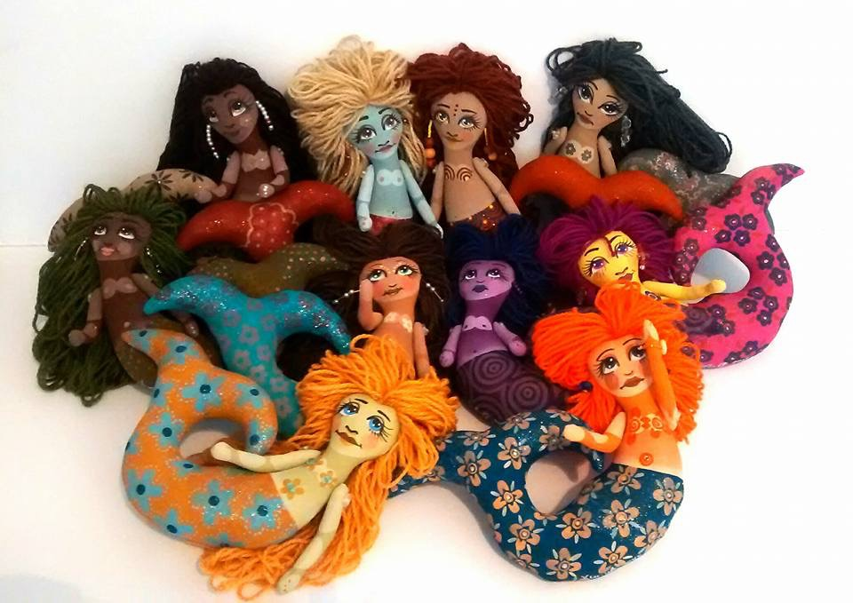

De 12 områdene fra FNs kvinnekonferanse i Beijing er: Kvinner og fattigdom, Utdanning og opplæring av kvinner, Kvinner og helse, Vold mot kvinner, Kvinner og væpnet konflikt, Kvinner og økonomi, Kvinner i politikk og ledelse, Institusjonelle likestillingsmekanismer, Kvinners menneskerettigheter, Kvinner og media, Kvinner og miljø og Jentebarn.

